
PRIRODOSLOVNO-MATEMATIČKI FAKULTET
Doktorski studij kemije ‒ Biokemija

Molekularni biomarkeri u onkologiji

Seminarski rad u okviru kolegija:
Kemijski seminar I

Student: univ. mag. chem. Dominik Prišćan

Potencijalni mentor: prof. dr. sc. Vladimir Mrljak

Voditelj smjera: prof. dr. sc. Ita Gruić Sovulj

Radovi obrađeni u seminaru:
1. M.C. Liu i sur., Sensitive and specific multi-cancer detection and localization using methylation signatures in cell-free DNA, Ann. Oncol. (2020)
2. A. Sreekumar i sur., Metabolomic profiles delineate potential role for sarcosine in prostate cancer progression, Nature (2009)

Sadržaj

1. Uvod 3
2. Obilježja biomarkera 3
3. Podjela biomarkera 5
3.1. Pet modela biomarkera prema Aronson-u 5
3.2. Podjela prema karakteristikama 6
4. Metode otkrivanja biomarkera 8
4.1. Genomika 8
4.2. Transkriptomika 9
4.3. Proteomika 9
4.4. Metabolomika 9
5. Primjer 1: cfDNA metilacijski biomarker za test probira 10
6. Primjer 2: Metabolomski biomarker progresije raka prostate 14
7. Zaključak 17
8. Literatura 17

1. Uvod

U ovom seminaru razrađuju se opća načela i izazovi u razvoju biomarkera u onkologiji, a dva odabrana istraživačka rada koriste se kao primjeri potencijalnih biomarkera koji prikazuju različite kriterije validacije i kliničke primjenjivosti.
Razvoj personalizirane medicine te napredak biomedicinskih istraživanja stvaraju potrebu za pouzdanim, mjerljivim i klinički primjenjivim pokazateljima bioloških procesa i bolesti te odgovora na terapiju. Tu potrebu ispunjuju biomarkeri. U području otkrivanja novih lijekova, biomarkeri se koriste za identifikaciju mehanizma djelovanja lijekova, istraživanje toksičnosti i učinkovitosti lijekova te za identifikaciju skupine pacijenata koja će pokazati terapijski odgovor. U medicini biomarkeri se koriste za dijagnozu bolesti, uključujući procjenu rizika od obolijevanja od određene bolesti te za praćenje bolesti nakon što je dijagnosticirana. Nadalje, koriste se za određivanje stadija i stupnja bolesti te za odabir odgovarajuće terapije. Također, koriste se za praćenje i modificiranje terapije te za praćenje kroničnih oboljenja.¹⁻⁵
Kroz povijest definicija biomarkera se mijenjala ovisno o trenutnom istraživačkom radu i primjeni. Pojam biomarker prvi put je korišten 1973. godine kada je prema Rho i suradnicima pojam biomarker predstavljao prisutnost porfirina u škriljevcu koja potvrđuje prisutnost drevnog života. U medicinskoj literaturi pojam se prvi put pojavio 1977. godine u radu Karpetsky i suradnika koji su proučavali bolest multipli mijelom. Nacionalni institut za zdravlje (engl. National Institute of Health (NIH)) je 2000. godine osnovao radnu grupu za izradu definicije biomarkera. Prema toj definiciji biomarker je pokazatelj normalnih bioloških procesa, patoloških stanja ili farmakološkog odgovora na terapijsku intervenciju koji se često mjeri i evaluira.²⁻⁴

2. Obilježja biomarkera

Razvoj i primjena biomarkera povezani su s nizom prednosti i nedostataka. Napredne tehnologije, korištene za otkrivanje biomarkera, poput genomike, proteomike i metabolomike zahtijevaju skupu opremu, reagense i stručno osoblje, što smanjuje ekonomičnost biomarkera. Međutim, ekonomičnost biomarkera raste kada se uspoređuju s ostalim složenim dijagnostičkim postupcima, posebice kada se biomarkeri koriste za probir bolesnika ili praćenje terapijskog odgovora. Nadalje, budući da promjene u razinama biomarkera često prethode kliničkim simptomima bolesti, biomarkeri omogućuju rano otkrivanje bolesti što može značajno smanjiti ukupne troškove liječenja.¹⁻⁹
Metode koje se koriste za mjerenje biomarkera su najčešće standardizirane te pružaju visoku razinu preciznosti i ponovljivosti mjerenja, čime se dobivaju podatci koji omogućuju usporedbu između različitih ispitanika, vremenskih točaka i studija. Unatoč tome, analiziranje biomarkera je zahtjevno jer se razina biomarkera može značajno mijenjati ovisno o vremenu uzimanja uzorka, cirkadijalnom ritmu ispitanika i položaju tijela ispitanika. Nadalje, teško je odrediti referentni raspon vrijednosti za biomarkere jer se vrijednosti biomarkera razlikuju ovisno o dobi, spolu i okolišnim čimbenicima. Iz navedenih obilježja proizlazi da idealni biomarker mora biti pouzdan, siguran i jednostavan za mjerenje, osjetljiv, specifičan, jasno promjenjiv pod utjecajem terapije, ekonomičan i primjenjiv za dijagnozu, određivanje stadija bolesti i za praćenje ishoda bolesti.⁸
Jedna od metoda koja se koristi za procjenu učinkovitosti biomarkera je ROC (engl. Receiver Operating Characteristic) analiza. ROC analiza se koristi za procjenu sposobnosti biomarkera u razlikovanju dvije skupine ispitanika, pri različitim graničnim vrijednostima osjetljivosti i specifičnosti biomarkera. ROC analiza prikazuje se grafički, pri čemu je na ordinati (y-os) osjetljivost, a na apsici (x-os) 1 – specifičnost te svaka točka na krivulji odgovara jednoj graničnoj vrijednosti (slika 1). ROC krivulja pruža uvid u vizualizaciju kompromisa između osjetljivosti i specifičnosti. Izračun površine ispod krivulje (engl. Area Under the Curve, AUC) pruža uvid u diskriminacijsku moć biomarkera. Vrijednosti AUC-a kreću se od 0,5 do 1, pri čemu vrijednost od 0,5 opisuje diskriminacijsku sposobnost ekvivalentnu s nasumičnim pogađanjem, a vrijednost od 1 opisuje savršenu diskriminaciju između grupa. Općenito, biomarker s AUC vrijednosti od 0,7 smatra se umjereno korisnim, dok vrijednosti iznad 0,8 opisuju dobru, a vrijednosti iznad 0,9 odličnu dijagnostičku učinkovitost.
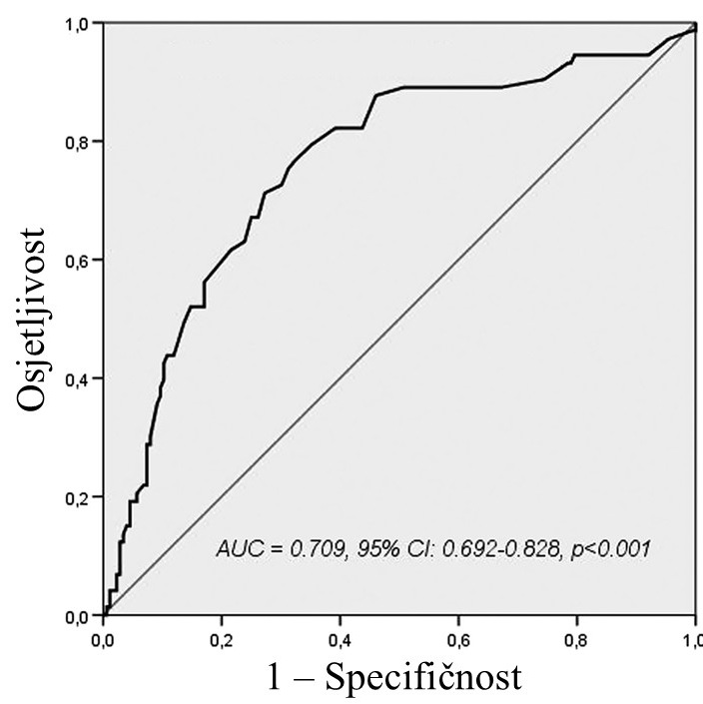
Slika 1 ROC krivulja visoko osjetljivog tropnina T za predviđanje smrtnosti od svih uzroka neishmijskog zatajenja srca, slika je preuzeta i prilagođena iz ref. 9

3. Podjela biomarkera

Utjecaj bolesti na organizam od početnog stadija pa do pojavljivanja simptoma je vrlo složen te je moguće identificirati biomarker u bilo kojem dijelu tog procesa, bilo to na molekularnoj, staničnoj, tkivnoj, organskoj ili na razini cijelog organizma, zbog čega je potrebno klasificirati biomarkere. Jednu vrstu klasifikacije je proveo Aronson, koji je u knjizi Biomarkers and Surrogate Endpoints in Monitoring Therapeutic Interventions podijelio biomarkere u pet modela ovisno o povezanosti biomarkera s patofiziologijom, ishodom bolesti i terapijskom intervencijom.²⁻¹⁰

3.1. Pet modela biomarkera prema Aronson-u

Prvi model predstavlja idealni biomarker, koji direktno utječe na nastanak bolesti ili je izravna meta terapije. Na primjer kolesterol predstavlja idealni biomarker u bolesti hipolipidemija koja predstavlja nizak udio kolesterola u krvi te se liječi primjenom lijekova zvanih hipolemici, koji podižu razinu kolesterola u krvi na normalnu razinu.
U drugom modelu biomarker je dio patofiziologije bolesti, međutim terapija ne djeluje direktno na uzrok bolesti. Na primjer tijekom hipertenzije, povišeni arterijski tlak predstavlja biomarker te antihipertenzivi snižavaju tlak, ali ne utječu na uzrok hipertenzije.
Treći model predstavlja biomarker koji nije uzrok bolesti, već direktna posljedica bolesti, odnosno povezan je s težinom i ishodom bolesti. Na primjer posljedica bolesti hipertirodizam je gubitak tjelesne mase, zbog čega se koristi kao pokazatelj odgovora na liječenje. Nadalje, karcinom jajnika proizvodi karcioembrionalni antigen (CEA), koji nije specifičan za karcinom jajnika, zbog čega se ne može koristiti za dijagnosticiranje. Međutim, može se koristiti za praćenje terapije.
Četvrti model govori o markeru markera ili meta-markera, koji nije ni uzrok ni direktna posljedica bolesti, već je neizravni pokazatelj aktivnosti patofiziološkog procesa. Često su praktični za mjerenje, ali su nespecifični. Meta-markere predstavljaju povišena temperatura i povišena koncentracija C-reaktivnog proteina, koji su posljedica učinka citokina koji se otpuštaju tijekom infekcije.
Posljednji model govori o epifenomima, odnosno lažnom biomarkerima koji predstavljaju pojave koje prate bolest, ali nemaju poveznicu s uzrokom ili ishodom bolesti. Klasični primjer je pojava dodatnih otkucaja srca nakon infarkta, za koje se vjerovalo da su koristan biomarker rizika od iznenadne srčane smrti. Međutim, primjena lijeka koja uklanja pojavu dodatnih otkucaja srca dovela je do povećanog mortaliteta. Ovaj primjer odlično prikazuje da korelacija ne podrazumijeva uzročnost te da supresija biomarkera ne osigurava poboljšanje ishoda bolesti.¹⁰

3.2. Podjela prema karakteristikama

Osim Aronsonove klasifikacije, biomarkeri se mogu podijeliti u tri kategorije ovisno o prirodi i razini na kojoj se mjere u tijelu: stanični, slikovni i molekularni biomarkeri (slika 2).

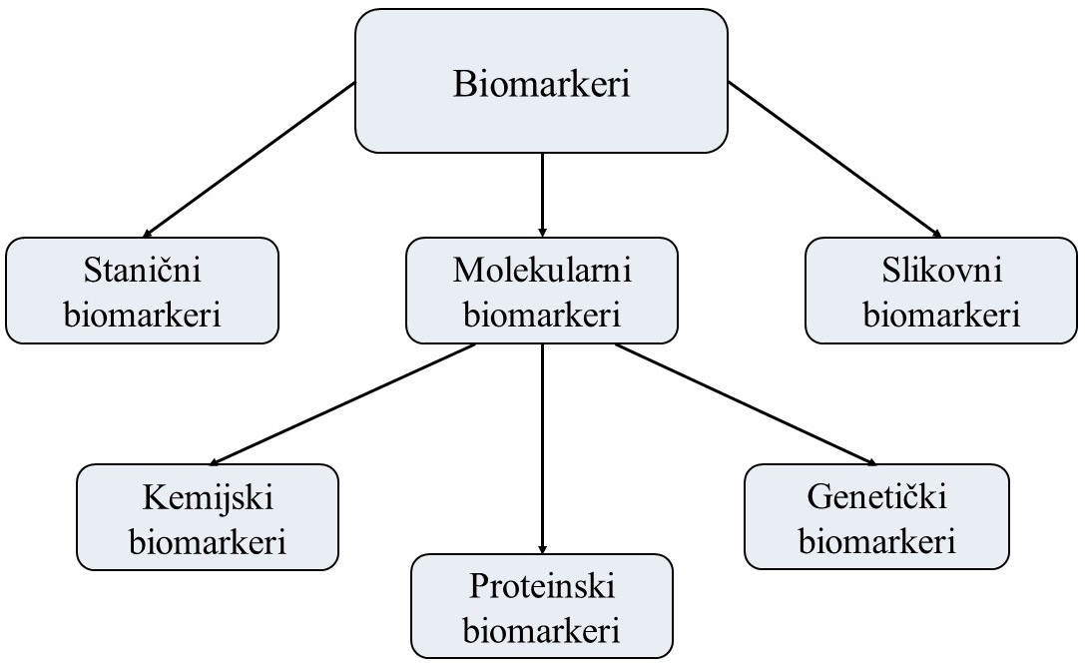
Slika 2 Prikaz podjele biomarkera prema karakteristikama

Stanični biomarkeri temelje se na obilježjima cijelih stanica, uključujući njihovu morfologiju, fenotip i funkcionalno stanje. Pružaju uvid u staničnu heterogenost, proliferaciju, diferencijaciju i interakcije s okolinom. Stanični biomarkeri se često identificiraju koristeći histološke, citološke i imunofenotipske metode, a najviše se primjenjuju u dijagnostici, prognozi i praćenju odgovora na terapiju u područjima onkologije i imunologije.
Slikovni biomarkeri predstavljaju mjerljive parametre dobivene slikovnim dijagnostičkim metodama, poput računalne tomografije, endoskopije, ultrazvuka i magnetske rezonancije. Slikovni biomarkeri omogućuju neinvazivnu procjenu strukturnih, funkcionalnih i metaboličkih promjena u tkivima i organima u stvarnom vremenu i u cijelom tijelu. Najčešće se koriste za praćenje progresije bolesti i procjenu odgovora na terapiju jer pružaju informacije o području zahvaćenom bolesti te omogućuju praćenje promjena u vremenu.^{1-7, 12}
Molekularni biomarkeri uključuju sve mjerljive molekule koje se nalaze u tijelu i koje specifično odražavaju biološke procese na razini molekularne regulacije. Ova kategorija biomarkera se dodatno dijeli na još tri podkategorije: kemijski, proteinski i genetički biomarkeri.
Kemijski biomarkeri uključuju male molekule i metabolite, čije promjene odražavaju funkcionalno stanje stanica i tkiva. Kemijski biomarkeri su najviše povezani s genetičkim bolestima, poput raka i metaboličkim poremećajima, poput dijabetesa. U online bazi molekularnih biomarkera (MarkerDB) 1364 kemijskih biomarkera je povezano s 584 bolesti ili stanja.
Proteinski biomarkeri uključuju proteine čije promjene u koncentraciji ili posttranslacijskoj modifikaciji odražavaju promjene u signalnim putevima . Po svojoj prirodi proteini su uključeni u većinu staničkih puteva pa tako i bolesti, što se može vidjeti i iz Marker DB baze podataka u kojoj je 216 proteinskih biomarkera povezano s 210 bolesti ili stanja.
Genetički biomarkeri obuhvaćaju promjene u DNA i RNA, poput mutacija, varijacija u broju kopija (engl. Copy-number variants, CNVs) ili epigenetskih modifikacija te omogućuju uvid u bolest i individualni odgovor na terapiju. Baza podataka Marker DB sadrži 29211 genetičkih biomarkera povezanih s 418 bolesti ili stanja.^{1-7, 12}

4. Metode otkrivanja biomarkera

Tradicionalno biomarkeri su otkriveni ciljanim pristupima, temeljenim na kliničkim opažanjima, mjerenjem koncentracija pojedinačnih molekula u tjelesnim tekućinama, imunološkim testovima i patohistološkom analizom. Iako su tradicionalni pristupi omogućili identifikaciju brojnih klinčki korisnih biomarkera, nisu pružali uvid u složene mehanizme bolesti te je proces otkrivanja biomarkera bio vrlo spor. Razvojem omika—pristupa proces otkrivanja biomarkerka je značajno ubrzan, ponajprije zbog mogućnosti sustavne i istodobne analize velikog broja molekula i uzoraka. Suvremena istraživanja biomarkera najviše primjenjuju genomiku, transkriptomiku, proteomiku i metabolomiku.
Pristupi koji se najčešće koriste za otkrivanje biomarkera su ciljani i neciljani. U ciljanom pristupu predmet istraživanja je manji skup molekula koje predstavljaju potencijalne biomarkere, za razliku od neciljanog pristupa gdje je predmet istraživanja veliki broj molekula, odnosno sve molekule koje odabrana omika-metoda može detektirati. Ciljani pristup se može koristiti za detaljnije proučavanje fiziologije odnosno patologije bolesti te proučavanje bioloških puteva na koje bolest utječe. Neciljani pristup se najčešće koristi za otkrivanje novih biomarkera.¹⁻¹²

4.1. Genomika

U genomici se istražuje struktura, funkcija i organizacija genoma, odnosno svih nukleotidnih sekvenci DNA u organizmu. Genomika se u istraživanju biomarkera najviše koristi sekvenciranjem DNA. Moderne tehnike sekvenciranja, odnosno tehnike sekvenciranja sljedeće generacije (engl. Next-generation sequncing, NGS) uključuju sekvenciranje cijelog genoma (engl. Whole Genome Sequencing, WGS) i sekvenciranje cijelog egzoma (engl. Whole Exome Sequencing, WES), pri čemu egzom predstavlja sve egzone, kodirajuće sekvence, unutar DNA organizma. Sekvenciranjem DNA otkrivaju se genetički biomarkeri, najčešće kroz usporedbu sekvenci DNA bolesnog organizma sa sekvencama DNA kontrolnog organizma.¹⁻⁴

4.2. Transkriptomika

Transkriptomika se koristi za analizu ekspresije gena, odnosno za identifikaciju i kvantifikaciju svih tipova RNA u organizmu. Tehnike koje se u transkriptomici najviše koriste za istraživanje biomarkera su RNA mikročipovi i sekvenciranje RNA. Obje tehnike se koristite za kvantifikaciju mRNA, iz čega se dolazi do razine ekspresije gena. Nadalje, sekvenciranje RNA se koristi za pronalazak promjena i potencijalnih mutacija, u sekvenci RNA. Usporedbom promjene ekspresije mRNA između bolesnog i kontrolnog organizma mogu se otkriti biomarkeri. Međutim, u slučaju kada je u RNA bolesnog organizma pronađena potencijalna mutacija, potrebno je dokazati prisustvo mutacije koristeći se tehnikama genomike, prije nastavka istraživanja biomarkera.¹⁻⁴

4.3. Proteomika

Proteomika obuhvaća karakterizaciju i analizu ekspresije gena i svih proteina koji se nalaze u staničnoj liniji, tkivu ili organizmu. Za istraživanje biomarkera proteomika se koristi za relativnu kvantifikaciju proteina u uzorku, pri čemu je metoda od odabira tekućinska kromatografija spregnuta sa spektrometrijom masa (LC/MS). Potencijalne biomarkere čine identificirani proteini sa statistički značajnim količinskim razlikama između uzorka bolesnog i kontrolnog organizma.¹⁻⁴

4.4. Metabolomika

Metabolomika obuhvaća karakterizaciju i analizu staničnih metabolita, uključujući male molekule, ugljikohidrate, peptide, lipide i nukleozide. U metabolomici se za istraživanje biomarkera primjenjuje LC/MS i plinska kromatografija spregnuta sa spektrometrijom masa (GC/MS). Nadalje, LC/MS se koristi za analizu polarnih i termolabilnih metabolita, poput nukleotida, lipida i peptida, a GC/MS za analizu malih, hlapljivih i termostabilnih metabolita, poput organskih kiselina, šećera i masnih kiselina. Potencijalni biomarkeri se otkrivaju kvantifikacijom metabolita i usporedbom statistički značajnih metabolita između uzorka bolesnog i kontrolnog organizma.¹⁻⁴

5. Primjer 1: Metilacijski obrasci cfDNA kao biomarkeri raka

U ovom poglavlju prikazuje se primjer istraživanja koje primjenjuje genomiku za istraživanje biomarkera koji može simultano detektirati i odrediti lokaciju više vrsta raka na temelju slobodno cirkulirajuće DNA (engl. circulating free DNA, cfDNA). cfDNA se sastoji od degradiranih fragmenata DNA te se nalazi u tjelesnim tekućinama poput krvi, plazme i urina. Već je pokazano da je cfDNA dobar biomarker za više stanja poput traume, sepse, srčanog udara, dijabetesa i anemije srpastih stanica. Nadalje, cfDNA nastaje tijekom više procesa, uključujući apoptozu i nekrozu, zbog čega povećana stanična smrt karakteristična za tumorsko tkivo dovodi do povećane koncentracije cfDNA. Budući da dio cfDNA potječe iz tumorskih stanica te može sadržavati specifične genetske i epigenetske promjene tumora, cfDNA se može koristiti u detekciji tumora. Navedena obilježja cfDNA čine ju dobrim kandidatom za biomarker u onkološkim istraživanjima.^{13, 14}
Liu i suradnici pokušavali su utvrditi može li se sekvenciranje cfDNA na razini cijelog genoma u kombinaciji sa strojnim učenjem koristiti za detekciju i lokalizaciju više vrsta raka sa specifičnosti koja je dovoljno visoka da bi se takav pristup koristio za provođenje testa probira na rak na razini populacije. Svoje istraživanje podijelili su u tri faze, pri čemu su u prvoj fazi su određivali najbolju metodu, odnosno tehniku sekvenciranja DNA. Testirali su više tehnika sekvenciranja, uključujući WGS i ciljano sekvenciranje parova cfDNA i bijelih krvnih stanica kojim su pratili CNVs i manje mutacije. Međutim, značajno bolje rezultate dobili su primjenom sekvenciranja cijelog genoma nakon derivatizacije natrijevim bisulfitom. (engl. Whole-genome bisulfite sequencing, WGBS), kojim su pratili obrasce metilacije. Natrijev bisulfit deaminira nemetilirane citozine u uracile, koji se tijekom sekvenciranja očitava kao timini, a metilirani citozini ostaju nepromijenjeni. Pozicije metiliranih citozina određuju se usporedbom tretiranih i netretiranih sekvenci DNA. Pratili su metilaciju CpG mjesta, koja su mjesta u DNA u kojima citozina prethodi gvanozinu.
Ciljani WGBS pristup je pokazao bolje rezultate iz više razloga. Prvotno, u genomu postoji 30 milijuna CpG mjesta, od kojih je ovaj pristup pratio jedan milijun CpG mjesta koja su u prijašnjim istraživanjima bila najinformativnija. Nadalje, velik broj praćenih CpG mjesta povećava robusnost testa, odnosno smanjuje granicu detekcije, što olakšava skaliranje testa na veću populaciju. Iako su primjenom WGS-a dobivene usporedive informacije, skaliranje WGS-a na razinu populacije nije praktično. Na razini populacije mutacije se detektiraju primjenom tekuće biopsije koja prati ograničen broj unaprijed definiranih mutacijskih mjesta. Nadalje, ciljano sekvenciranje parova cfDNA i bijelih krvnih stanica zahtijeva paralelno sekvenciranje DNA bijelih krvnih stanica kako bi se razlikovale tumorske mutacije i mutacije uzrokovane klonalnom hematopoezom neodređenog potencijala (engl. Clonal Hematopoiesis of Indeterminate Potential, CHIP). Takav pristup povećava troškove i produljuje vrijeme obrade uzorka, čime se smanjuje ekonomičnost i otežava skaliranje na razinu populacije.^{10,11}
U drugoj fazi istraživanja ponovili su sekvenciranje na novom setu uzoraka, pri čemu su razvili dva algoritma za prepoznavanje specifičnih obrazaca metilacije. Prvi algoritam korišten je za određivanje prisutnosti i stadija raka, dok je drugi algoritam korišten za identifikaciju tkiva podrijetla tumorske cfDNA, odnosno za identifikaciju vrste raka. Nadalje, proveli su trening i validaciju algoritama, pri čemu je trening proveden na 11 154 uzorka iz 5854 sudionika.^{13,14}
Treningom prvog algoritma na uzorcima postigli su specifičnost od 99,8%, a validacijom algoritma postigli su specifičnost od 99,3%, što odgovara False Discovery Rate-u (FDR) od 0,7%.
Liu i suradnici određivali su osjetljivost algoritma na prepoznavanje svih stadija više od 50 vrsta raka. Od svih istraživanih vrsta raka autori su izdvojili 12 vrsta raka, za koje je u ranijim istraživanjima pokazano da su odgovorni za većinu smrtnih slučajeva uzrokovanih rakom u Sjedinjenim Američkim Državama. Nažalost za većinu njih još nije razvijen učinkoviti probirni test, međutim u prvoj fazi ovog istraživanja osjetljivost ove skupine raka je bila visoka, osobito u ranijim stadijima bolesti. Treningom i validacijom algoritma dobiveni su konzistentni rezultati, pri čemu je osjetljivost rasla s napredovanjem stadija raka. Uzeći u obzir sve istraživane vrste raka osjetljivost u stadiju I iznosila je 18%, stadiju II 43%, stadiju III 81% i stadiju IV 93%, što je prosječno 54,9%, dok je u skupini 12 vrsta raka osjetljivost u stadiju I iznosila 39%, stadiju II 69%, stadiju III 83% i stadiju IV 92%, što daje prosjek od 76,4%. Trend osjetljivost kroz stadije raka je očekivan, jer veći i agresivniji tumori oslobađaju veću količinu tumorske cfDNA. Na slici 3 prikazani su rezultati treninga i validacije prvog algoritma^{13,14}
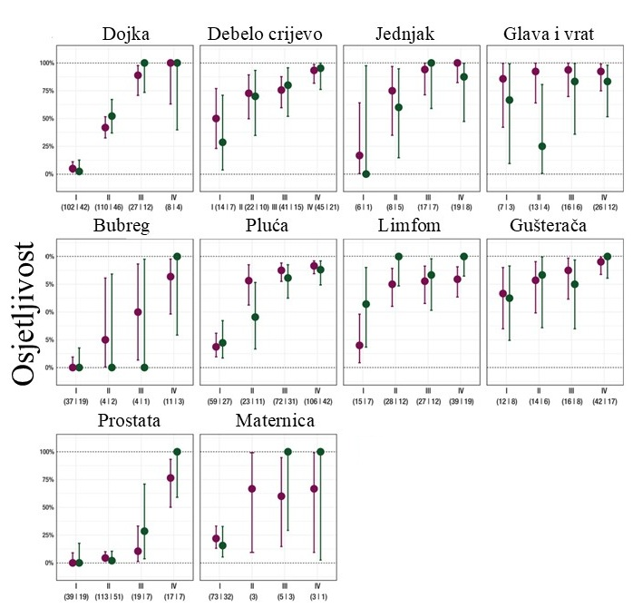
Slika 3 Prikaz osjetljivosti prvog algoritma na 10 vrsta raka u svim stadijima. Rezultat treninga–ružičasto, rezultat validacije–zeleno. U zagradama je naveden broj uzoraka za trening (lijevo) te za validaciju (desno). Slika je preuzeta i prilagođena iz ref. 13

Drugi algoritam je predvidio tkivo porijekla tumora u 96% uzoraka u kojima je detektiran rak, pri čemu je predikcija bila točna u 93% slučajeva. Rezultati treninga i validacije su bili konzistentni, pri čemu stadij raka nije utjecao na rezultate.^{13,14}
Probirni test koji bi se koristio za detekciju više vrsta rakova mora zadovoljiti određene temeljne kriterije kako bi bio prikladan za primjenu na općoj populaciji. Najvažniji kriteriji uključuju visoku specifičnost, koja osigurava nisku stopu lažno pozitivnih rezultata te pouzdanu identifikaciju tkiva porijekla tumora. U ovom istraživanju postignut je FDR manji od 1% za sve vrste raka. Dizajn ove metode omogućuje uključivanje dodatnih vrsta raka, bez povećavanja FDR-a.
Sljedeći važni kriterij probirnog testa je učinkovitost koja se najčešće prikazuje pozitivnom prediktivnom vrijednosti (engl. Positive Predictive Value, PPV), koja predstavlja vjerojatnost da osoba koja je testirana doista ima bolest kada je test pozitivan. PPV pritom najviše ovisi o specifičnosti testa i učestalosti bolesti u populaciji, dok osjetljivost testa ima manji utjecaj na PPV. Pretpostavljajući da metoda opisana u radu zadrži performanse i u asimptomatskoj populaciji, test s ukupnom osjetljivošću od 55% za stadije od I do IV i specifičnošću od 99,3% primijenjen u populaciji s godišnjom učestalošću raka od 1,3%, omogućila bi detekciju 715 slučajeva raka na 100 000 testiranih osoba, uz 691 lažno pozitivni rezultat, što odgovara PPV-u od 51%. Probirni testovi koji se trenutno provode u Sjedinjenim Američkim Državama imaju PPV koji se ovisno o vrsti raka kreće između 3,7% i 4,4%, odnosno za svaki točni identificirani slučaj raka postoji između 22 i 27 lažno pozitivna rezultata. Nadalje, ova metoda omogućuje detekciju raka u ranijim stadijima, što se može smatrati posrednim pokazateljem na smanjenje smrtnosti, s obzirom da je smrtnost raka niža kada se dijagnosticira u ranijim stadijima.^{13,14}
Ovo istraživanje pokazuje da praćenje metilacijskih obrazaca cfDNA predstavlja moćan i skalabilan potencijalni biomarker za detekciju i lokalizaciju velikog broja vrsta raka. Unatoč velikom opsegu ovog istraživanja te treningu na velikom broju vrsta rakova i velikom broju uzoraka te validaciji ovo istraživanje ima nekoliko ograničenja. Naime, dio uključenih ispitanika s pozitivnom dijagnozom raka nije bio asimptomatski tijekom uzorkovanja, zbog čega je za bolju procjenu učinkovitosti metode potrebna dodatna validacija s asimptomatskim ispitanicima. Iako, osjetljivost metode nije optimalna za detekciju svih vrsta raka u ranim stadijima, dovoljno je visoka za detekciju agresivnih tipova raka, poput 12 tipova kojih su autori izdvojili, kod kojih ranije otkrivanje raka značajno poboljšava ishod liječenja. Premda je stopa prepoznavanja tkiva porijekla raka visoka, ova metoda teže identificira tkiva porijekla raka povezanih s HPV-om. Nadalje, stvarna primjena ove metode može biti dodatno otežana biološkom varijabilnošću cfDNA te ekonomskim i logističkim zahtjevima povezanih s provedbom WGBS-a i analizom podataka. Unatoč svim navedenim ograničenjima pristup praćenja metilacijskih obrazaca cfDNA pokazuje obećavajuće rezultate i ima velik potencijal za primjenu u ranom otkrivanju raka.

6. Primjer 2: Metabolomski biomarker progresije raka prostate

U ovom poglavlju prikazuje se primjer istraživanja koje primjenjuje metabolomiku za istraživanje utjecaja raka prostate i njegove progresije na metabolom. Metabolom je cjelovit skup svih molekula male molekulske mase, odnosno metabolita koji se nalaze u organelu, stanicu, tkivu ili organizmu. Sreekumar i suradnici¹⁵ su primijenili kombinaciju LC/MS i GC/MS za istraživanje metaboloma, pri čemu su analizirali plazmu, urin i tumorno tkivo ispitanika. Uključujući kontrolnu grupu ispitanike su dodatno podijelili na one s klinički lokaliziranim rakom prostate (stadiji I i II) i one s metastaziranim rakom prostate (stadiji III i IV).^{15,16}
Analizom plazme i urina nisu pronašli niti jedan metabolit koji može razlikovati zdravog i bolesnog ispitanika. Točnije, analizom plazme detektirali su 478 metabolita od kojih je 19 bilo statistički značajno, ali s FDR-om od 99%, dok su analizom urina detektirali 583 metabolita od kojih je 34 bilo statistički značajno ali s FDR-om od 64%.
Analizom tkiva detektirali su 626 metabolita od kojih je 515 bilo prisutno u svim grupama, a 60 metabolita je bilo prisutno samo u tkivima raka prostate. Usporedbom uzoraka tkiva lokaliziranog raka prostate i kontrolnih uzoraka identificirali su 37 metabolita koji su bili statistički značajni, poput cisteina, N-acetilgalaktozamina, kinurenina i sarkozina. Nadalje, usporedbom uzorka tkiva lokaliziranog raka prostate i tkiva metastaziranog raka prostate identificirali su 91 statistički značajan metabolit, pri čemu se udio šest metabolita uracila kinurenina, glicerol-3-fosfata, leucina, sarkozina i prolina najviše promijenio između uzoraka. Na slici 4 prikazana je toplinska karta svih statistički značajnih metabolita.
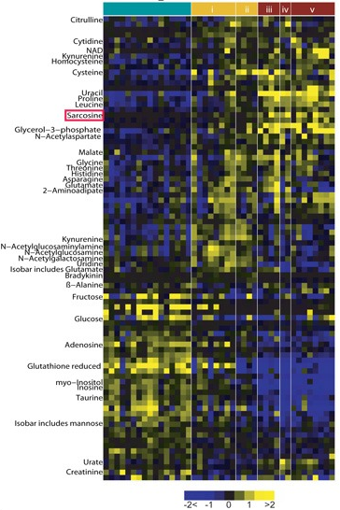
Slika 4 Prikaz toplinske karte statistički značajnih metabolita (37 identificiranih). Oznake grupa na vrhu prikaza: tirkizno–benigno, žuto–lokalizirani rak prostate, crveno–metastazirani rak prostate. Tkivo podrijetla metastatskih uzoraka III – meko tkivo, IV – rebro ili dijafragma, V – jetra, slika je preuzeta i prilagođena iz ref. 15

Na temelju identificiranih metabolita proveli su analizu biokemijskih puteva koja je pokazala obogaćivanje tri puta, metabolizma amino kiselina, razgradnje dušika i aktivnosti metiltransferaza. Budući da je sarkozin bio jedini značajni metabolit u obje usporedbe te je uključen u dva obogaćena metabološka puta sarkozin predstavlja dobar potencijalni biomarker. Nadalje, sarkozin je bio izrazito povišen u 79% uzoraka metastaziranog raka prostate, dok je u 42% uzoraka lokaliziranog raka prostate bio manje povišen, uz to sarkozin nije detektiran u kontrolnim uzorcima, odnosno u zdravim ispitanicima.^{15,16}
Kako bi potvrdili ove rezultate autori su proveli analizu na novom neovisnom skupu uzoraka tkiva primjenom GC/MS metode. Količina sarkozina u uzorcima tkiva lokaliziranog raka prostate bila je značajno promijenjena u usporedbi s kontrolnim uzorcima te je količina sarkozina prisutna u uzorcima tkiva metastaziranog raka prostate bila značajno viša u usporedbi s uzorcima lokaliziranog raka prostate, što odgovara prijašnjim rezultatima (slika 5). Nadalje, sarkozin nije bio detektiran u susjednim ne-neoplastičnim tkivima ispitanika s metastaziranim rakom.^{15,16}
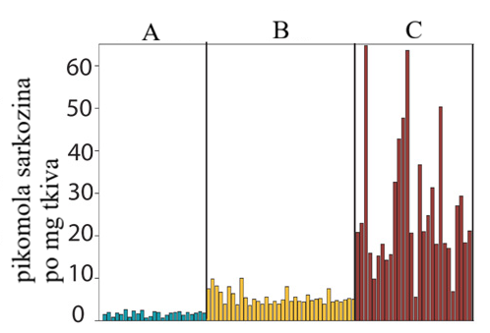
Slika 5 Prikaz količine sarkozina u beningnom tkivu (A), tkivu lokaliziranog raka prostate (B) i tkivu metastaziranog raka prostate (C), slika je preuzeta i prilagođena iz ref. 15

Kako bi ispitali dijagnostičku vrijednost sarkozina autori su u nastavku istraživanja pratili količinu sarkozina u uzorcima urina, pri čemu su grupe podijelili na temelju testa biopsije prostate. Količina sarkozina je bila značajno viša u uzorcima sedimenta i supernatanta urina ispitanika s pozitivnim test biopsije u usporedbi s uzorcima urina ispitanika s negativnim testom biopsije. Proveli su ROC analizu, pri čemu je AUC za sedimente iznosio 0,71, dok je za supernatante iznosio 0,67, što kategorizira sarkozin u umjereno korisne biomarkere (slika 6).^{15,16}
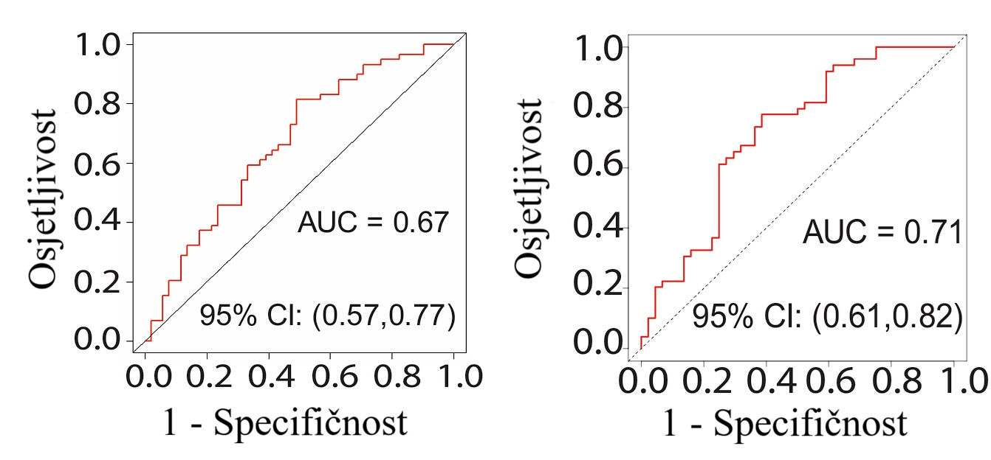
Slika 6 Prikaz ROC krivulja sarkozina iz uzorka supernatanta urina (lijevo), sedimenta (desno), slika je preuzeta i prilagođena iz ref. 15

U nastavku istraživanja autori su ispitivali je li povećana količina sarkozina kod raka prostate biološki relevantna, autori su proveli niz funkcionalnih eksperimenata na staničnim modelima. Ispitivali su učinak količine sarkozina na invazivnost stanica manipulacijom količine sarkozina u stanicama, bilo egzogenim dodatkom sarkozina ili promjenama ekspresije enzima uključenog u njegov metabolizam. Eksperimenti su pokazali da invazivnost stanica raste s količinom sarkozina, dok smanjenje količine sarkozina dovodi do smanjena invazivnosti stanica. Nadalje, promjene invazivnosti nisu bile praćene promjenama u proliferaciji stanica, što upućuje da sarkozin ima učinak specifično na invazivni fenotip. Ovi rezultati sugeriraju da sarkozin nije samo pasivni pokazatelj raka prostate, već metabolit koji aktivno sudjeluje u procesima povezanih s progresijom raka, što dodatno podiže vrijednost sarkozina kao biomarkera.^{15,16}
Ovaj rad prikazuje snagu metabolomike u identifikaciji biomarkera povezanih s progresijom raka prostate, pri čemu se sarkozin ističe kao metabolit direktno povezan s mehanizmom bolesti. Prednost ovakvog pristupa je povezivanja identificiranog metabolitom s mehanizmom raka prostate te biološkim putevima na koje rak utječe, koje omogućuje bolju interpretaciju podataka od isključivo statističke obrade. Međutim, sarkozin nije pokazao dovoljno veliku diskriminacijsku učinkovitost kako bi se koristio za ranu detekciju raka prostate. Zbog toga, je sarkozin zasad samo potencijalni biomarker progresije bolesti, a ne rane dijagnostike te zahtijeva dodatnu validaciju.

7. Zaključak

Opisana istraživanja ilustriraju dva konceptualno drugačija, ali komplementarna pristupa razvoja biomarkera u onkologiji. Prvi rad temelji se na analizi metilacijskih obrazaca cfDNA te se fokusira na dijagnostičku učinkovitost i test probira za populaciju. Glavna prednost ovog biomarkera leži u visokoj specifičnosti i niskoj stopi lažno pozitivnih rezultata i mogućnosti istodobne detekcije velikog broja vrsta raka. Ograničenja ovog biomarkera proizlaze iz niske osjetljivosti u ranijim stadijima raka te iz tehnoloških i ekonomskih zahtjeva povezanih s provedbom sekvenciranja i analizom podataka.
S druge strane, drugi rad koristi metabolomiku kako bi identificirao biomarker raka prostate. Metabolomskim pristupom nisu pronađeni biomarkeri iz plazme ili urina, međutim, identifikacija sarkozina iz tumorskog tkiva i njegova povezanost s invazivnim fenotipom tumorskih stanica pruža uvid u mehanizme progresije bolesti. Prednost ovog pristupa je mogućnost funkcionalne validacije biomarkera, što nadilazi isključivo statističku obradu podataka, dok njegova ograničenja uključuju lošu dijagnostičku učinkovitost i potrebu za daljnjom validacijom.
Zajedno ovi radovi prikazuju da uspješnost biomarkera ne proizlazi iz jednog univerzalnog svojstva, već iz usklađenosti biomarkera s jasnom kliničkom primjenom, pri čemu većina potencijalnih biomarkera postiže djelomičan, a ne sveobuhvatan uspjeh.

8. Literatura

- A. Bodaghi, N. Fattahi, A. Ramazini, Heliyon 9 (2023) 1–18.
- A. De Gramont, S. Watson, L.M. Ellis, J.Rodón, J. Tabaernero, A. De Gramont, S.R. Hamilton, Nat. Rev. Clin. Oncol. 12 (2015) 197–212.
- J.K. Aronson, R.E. Ferner, Curr. Protoc. 76 (2017) 1–17.
- Z. Jiang, H. Zhang, Y. Gao, Y. Sun Mol. Biomed. 6 (2025) 1–32.
- Y. Chen, E. M. Li, L.Y. Xu Metabolites 12 (2022) 1–20.
- J. H. Rho, A. J. Bauman, H. Z. Boettger, T. F. Yen, Space Life Sciences 4 (1973) 69–77.
- T. P. Karpetsky, R. L. Humphrey, C. C. Levy, J Natl Cancer Inst. 58 (1977) 875–880.
- M.J. Heller Annu. Rev. Biomed. 4 (2002) 129–156.
- B. Vogelstein, N. Papadopoulos, V. E. Velculescu, S. Zhou, L. A. Diaz Jr, K. W. Kinzler Science 339 (2013) 1546–1558.
- I. Vučko, Troponini u urinu, Diplomski rad, Sveučilipte u Zagrebu, 2025, str. 1–3.
- G. M. Y. Öztekin, A. Genç, Turk KArdiyol Dern Ars 51 (2023) 129–134.
- K. A. Lawton, A. Bergerm M. Mitchell, K. E. Milgram, A. M. Evans, L. Guo, R. W. Hanson, S. C. Kalhan, J. A. Ryals, M. V. Milburn Pharmacogenomics 9 (2008) 383–397.
- M.C. Liu, G. R. Oxnard, E. A. Klein, C. Swanton, M. V. Seiden, Ann. Oncol. 31 (2020) 745–759.
- M.C. Liu, E. Klein, E. Hubbell, T. Maddala, A.M. Arravanis, J.F. Beausang, D. Filippova, S. Gross, A. Jamshidi, K. Kurtzman, L. Shen, N. Zhang, O. Venn, J. Yecies, S. Patel, D. A. Smith, T. Yeatman, M. Seiden, A. R. Hartman, G. Oxnard Ann. Oncol. 29 (2018) 1.
- A. Sreekumar, L. M. Poisson, T. M. Rajedndiran, A. P. Khan, Q. Cao, J. Yu, B. Laxman, R. Mehra, R. J. Lonigro, Y. Li, M. K. Nyatiho, A. Ahsan, S. Kalyana-Sundaram, B. Han, X. Cao, J. Byun, G. S. Omenn, D. Ghosh, S. Pennathur, D. C. Alexander, A. Berger, J. R. Shuster, J. T. Wei, S. Varambally, C. Beecher, A. M: Chinnaiyan Nature 457 (2009) 910–914.
- S. Varambally, S. M. Dhanasekaran, M. Zhou, T. R. Barrette, C. Kumar-Sinha, M. G. Sanda, D. Ghosh, K. J. Pienta, R. G. A. B. Sewalt, A. P. Otte, M. A. Rubin, A. M. Chinnaiyan Nature 419 (2002) 624–629.

